**Sở Tư pháp tỉnh Ninh Thuận: Triển khai Luật sửa đổi, bổ sung một số điều của Luật Đấu giá tài sản**

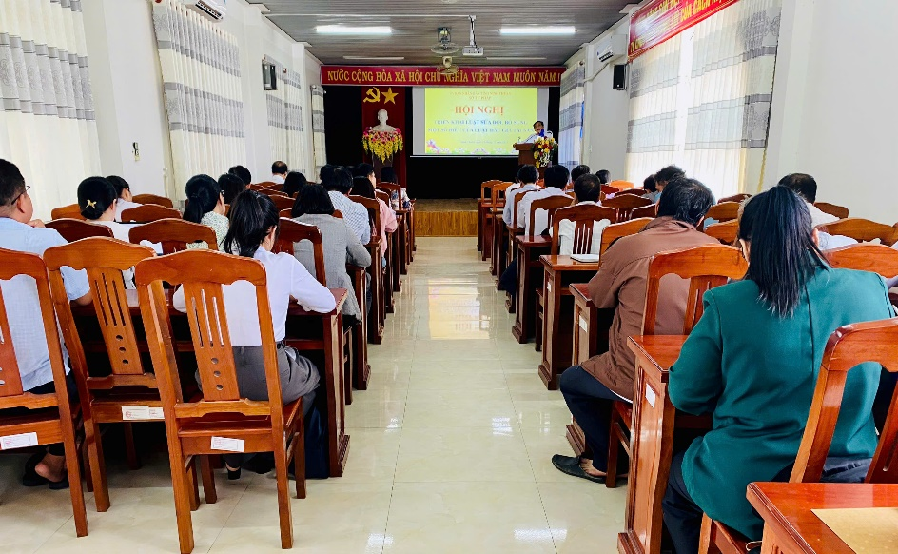Ngày 25/12/2024, Sở Tư pháp tỉnh Ninh Thuận tổ chức Hội nghị triển khai nội dung Luật sửa đổi, bổ sung một số điều của Luật Đấu giá tài sản; với thành phần tham dự Hội nghị khoảng 65 đại biểu là: lãnh đạo các Sở, ban, ngành thuộc tỉnh; UBMTTQVN tỉnh và các tổ chức thành viên của Mặt trận cấp tỉnh; Công an tỉnh; Cục Thi hành án dân sự tỉnh; UBND và Phòng Tư pháp các huyện, thành phố; Công chức, viên chức thuộc Sở Tư pháp là Báo cáo viên pháp luật tỉnh.

Luật sửa đổi, bổ sung một số điều của Luật Đấu giá tài sản được Quốc hội thông qua ngày 27/6/2024, có hiệu lực thi hành từ ngày **01/01/2025.** Luật sửa đổi, bổ sung một số điều của Luật Đấu giá tài sản gồm 03 điều; sửa đổi, bổ sung 43 điều; bổ sung 02 điều mới; bãi bỏ 02 điều và một số điểm, khoản của Luật Đấu giá tài sản năm 2016 với một số nội dung sửa đổi về việc áp dụng Luật Đấu giá tài sản và quy định về trình tự, thủ tục đấu giá tài sản tại các luật khác; tài sản đấu giá; đấu giá viên, tổ chức hành nghề đấu giá tài sản; trình tự, thủ tục đấu giá tài sản;…

Tại hội nghị, các đại biểu được nghe đồng chí Lê Quyện – Phó Giám đốc Sở - Báo cáo viên pháp luật tỉnh trình bày Kế hoạch của UBND tỉnh về triển khai thi hành Luật sửa đổi, bổ sung một số điều của Luật Đấu giá tài sản trên địa bàn tỉnh; một số nội dung cơ bản của Luật sửa đổi bổ sung một số điều của Luật Đấu giá tài sản và các văn bản hướng dẫn thi hành. Trong đó, báo cáo viên tập trung truyền đạt các điểm mới, quy định bổ sung của luật quy định về tài sản đấu giá; đấu giá viên, tổ chức hành nghề đấu giá; trình tự, thủ tục đấu giá tài sản; trách nhiệm của cơ quan, tổ chức trong hoạt động đấu giá tài sản…

Qua hội nghị, các đại biểu kịp thời cập nhật những điểm mới của Luật sửa đổi bổ sung một số điều của Luật Đấu giá tài sản, từ đó xác định nhiệm vụ cụ thể để triển khai thi hành luật đồng bộ, hiệu quả trên địa bàn tỉnh./.

***Thúy Hằng***